Лабораторная работа №7
Как вы помните HTML - это язык разметки, но его создатели так хотели улучшить жизнь сайтостроителей, что добавляли в него элементы и параметры, отвечающие за внешний вид страницы: теги <font>, <b>, <i>, <bgcolor> и так далее.
Но в какой-то момент код страниц стал таким громоздким и нечитабельным, что стало ясно - этот путь ведет "в никуда". Тогда было принято решение разделить разметку страницы (HTML) и ее визуальное оформление (CSS). В совокупности HTML и CSS позволяют творить чудеса и в этом вы скоро убедитесь.

Что такое CSS
CSS (Cascading Style Sheets) - каскадные таблицы стилей.
Стиль - набор параметров, задающий внешнее представление объекта.
Например, пусть мы хотим, чтобы все заголовки первого уровня (теги <h1>) на одной странице имели красный цвет, размер - 24 и были написаны курсивом, а на другой странице были бы синего цвета, размера - 12. Наш заголовок - это объект, а цвет, размер и начертание - это параметры. Просто параметры нашего объекта для разных страниц разные, т.е. они отличаются стилем.
Каждый элемент на странице может иметь свой стиль (параграфы, заголовки, линии, текст...). Набор стилей всех элементов называют таблицей стилей.
Если для одного элемента задано несколько стилей (как в примере с заголовками), то применяется каскадирование, которое определяет приоритет того или иного стиля.

Преимущества CSS
- CSS позволяет значительно сократить размер кода и сделать его читабельным.
- CSS позволяет задавать такие параметры, которые нельзя задать только языком HTML. Например, убрать подчеркивание у ссылок.
- CSS позволяет легко изменять внешний вид страниц. Представьте, вы сделали сайт из 50 страниц, на которых все заголовки синего цвета. Через какое-то время, вы захотели поменять синий цвет на зеленый. Вам придется пройтись по всем 50 страницам и поменять цвет в соответствующем атрибуте. С CSS вам придется сделать это лишь один раз, в таблице стилей.
- С CSS связана так называемая блочная верстка сайта.

Подключение таблицы стилей (CSS) к документу (HTML)

Внешние таблицы стилей
Задание №1
Создайте новый проект в NetBeans. Отредактируйте файл html:

<!DOCTYPE html>

<html>
<head>
<title>TODO supply a title</title>
<meta charset="UTF-8">
<meta name="viewport" content="width=device-width, initial-scale=1.0">
</head>
<body>
<div id="d1" class="first">

</div>
<div id="d2" class="first">

</div>

<div id="d3" class="second">

</div>
<div id="d4" class="first">

</div>
<div id="d5" class="second">

</div>
<div id="d6" class="second">

</div>
</body>
</html>

В корне проекта создайте папку style. А в ней таблицу стилей (css) под названием style.css. Добавьте в файл следующую информацию:
body{
margin: 0;
padding: 0;
}

div{
height: 100px;
width: 200px;
background-color: red;
margin: 10px 10px 10px 10px;
}
Это и будет наша страница стилей. Теперь нам надо подключить страницу style.css к html-странице. Для этого, как вы помните, в html существует тег <link>, который и отвечает за подключение внешних файлов. Добавим этот тег в нашу html-страницу:

<head>
<title>TODO supply a title</title>
<meta charset="UTF-8">
<meta name="viewport" content="width=device-width, initial-scale=1.0">
<link href="style/style.css" rel="stylesheet">
</head>

В дальнейшем мы будем пользоваться именно этим способом подключения css к html-страницам, как самым удобным.
Но существуют и другие способы подключения. В частности внутренние и встроенные таблицы стилей.
(просто читаем и не делаем!!!)
Рассмотрим пример:
Внутренние таблицы стилей
Так называют таблицу стилей, заданную внутри элемента HTML, при помощи атрибута style. Пример кода:

<h1 style="color:red">Это заголовок красного цвета</h1>

Недостаток этого способа очевиден: параметр style придется задавать каждому заголовку. Таким образом, теряется преимущество использования CSS.
Встроенные таблицы стилей
При этом способе таблица стилей встраивается в заголовок html-страницы. Для этого в HTML существуют теги <style></style>, с параметром type, который указывает, что подключается именно таблица стилей CSS (вообще-то существуют и другие). Пример кода:

<html>
<head>
<title>Подключение CSS к HTML</title>

<style type="text/css">
h1{
color:red
}
</style>

</head>
<body>
<h1>Этот заголовок будет красного цвета</h1>
<h1>Этот заголовок будет красного цвета</h1>
<h1>Этот заголовок будет красного цвета</h1>
</body>
</html>

Теперь все заголовки h1 на странице будут красного цвета. А, если мы захотим, чтобы один из них был синего цвета, то воспользуемся для него внутренней таблицей стилей:

<html>
<head>
<title>Подключение CSS к HTML</title>

<style type="text/css">
h1{
color:red
}
</style>

</head>
<body>
<h1>Этот заголовок будет красного цвета</h1>
<h1 style="color:blue">Этот заголовок будет синего цвета</h1>
<h1>Этот заголовок будет красного цвета</h1>
</body>
</html>

В этом случае и применяется принцип каскадирования, который разрешит конфликт: в данном случае внутренняя таблица имеет высший приоритет, поэтому заголовок и станет синим.
Недостаток этого способа также очевиден: таблицу стилей придется создавать для каждой страницы. Это является одной из причин по которой мы будем пользоваться внешней таблицей стилей.

Правила и селекторы CSS
CSS, как и любой язык, имеет свой синтаксис. В нем нет ни элементов, ни параметров, ни тегов. В нем есть правила. Правило состоит из селектора и блока объявления стилей, заключенного в фигурные скобки:
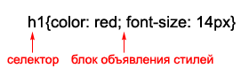
Блок объявления стилей состоит из свойств и их значений, разделенных точкой с запятой:
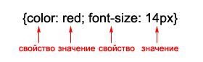

Задание №2
Запустите проект созданный в задании №1 в браузере:
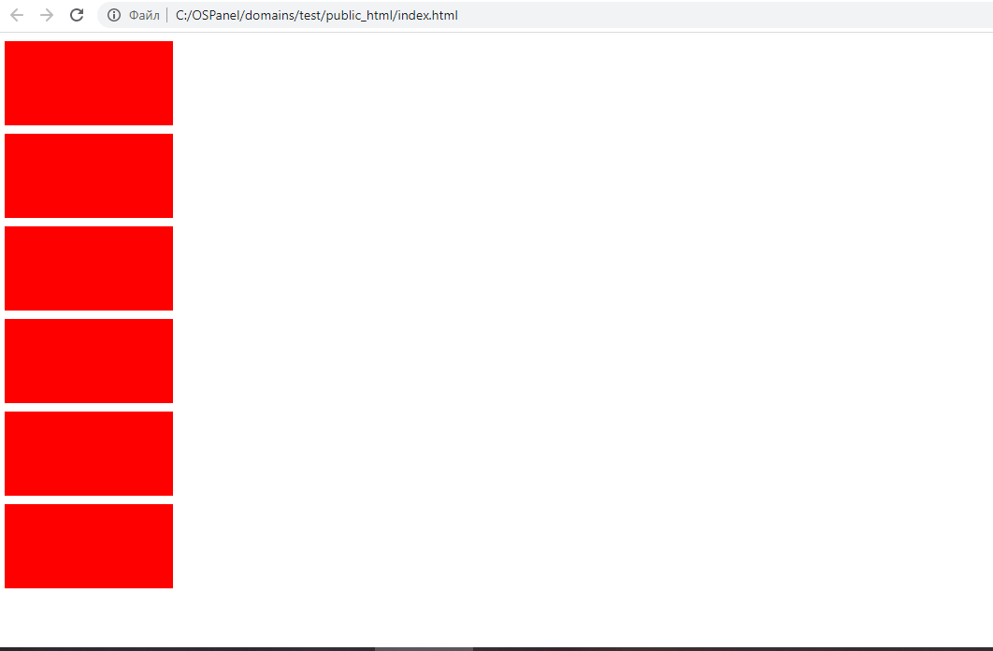
Нажмите в браузере F12 и перейдите на закладку:
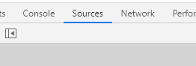
Перетащите папку Вашего проекта (из проводника Windows) на панель Sourсes и позвольте браузеру контролировать Вашу папку:
После этого все изменения которые вы будете вносить в файлы в каталоге с проектом с помощью средств разработчика google будут отражаться в самом проекте. И вы сразу будете видеть визуально что именно изменяется.

Селекторы CSS

Задание №3
В браузере перейдите на закладку Elements. В блоке HTML выберите любой элемент div:
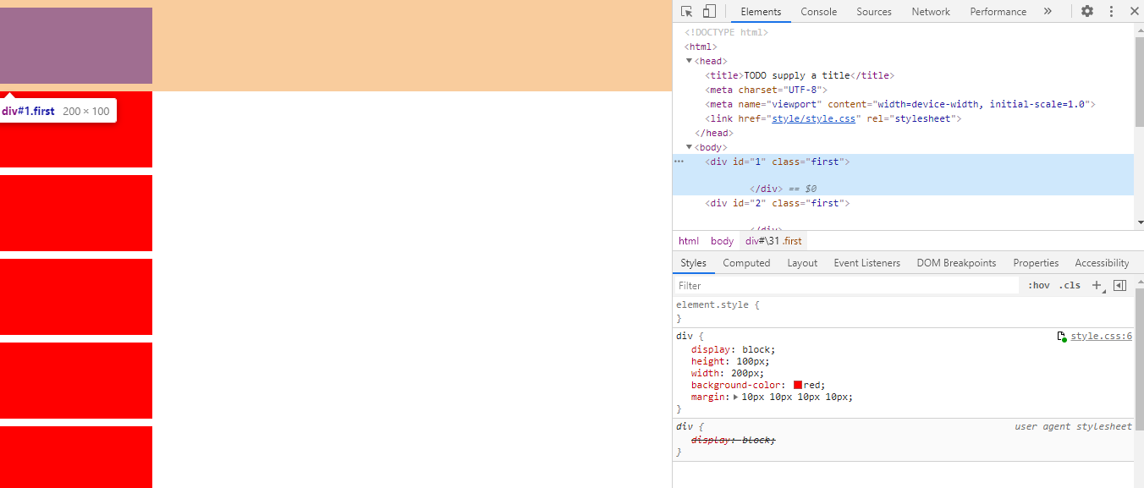
Обратите внимание на закладку Style. Как вы догадываетесь это и есть описание стилей. И как мы выяснили мы можем их редактировать в браузере. Попробуйте поменять цвет прямоугольников на зеленый или розовый. Попробуйте поменять параметры margin и сделать выводы о том что они означают. В случе необходимости обратитесь к помощи интернета.
Далее в этой лабораторной работе мы будем рассматривать способы установки стилей для элементов. А точнее говорить о селекторах в css.

Селекторы по идентификатору
В задании #1 в качестве селекторов использовались элементы страницы: body,div. Но что делать, если в нашей html-странице есть несколько одинаковых элементов (например,div,как у нас), и мы хотим, чтобы цвет всех блоков был черным, а одного из них - зеленым цветом. Тогда нам понадобится указать уникальный идентификатор для этого блока и создать для него стиль.
В HTML идентификатор элемента задается при помощи параметра id, в качестве значения которого указывается уникальное имя. Уникальность означает, что второго элемента с таким же идентификатором быть не должно. Например:

<div id="d1" class="first">

Имена можно давать любые, кроме зарезервированных слов (к ним относятся имена тегов и параметров элементов HTML и CSS), например, нельзя идентификатору дать имя body.
В примере №1 у каждого элемента уже есть идентификаторы. Обратите на них внимание.

Задание №3
В браузере нажмите на + в правом нижнем углу как на картинке:
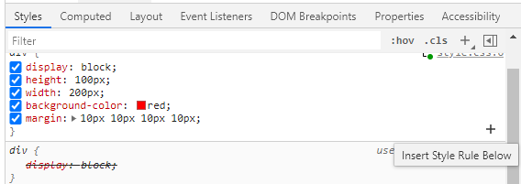
И добавьте следующее определение:
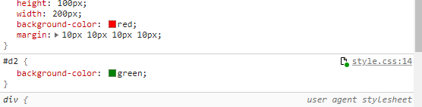
Как видите один из элементов, а именно тот у которого идентификатор d2 поменял свой цвет.
Сделаем следующие выводы:
- Для привязки стиля (набора правил) к конкретному элементу можно использовать идентификатор;
- В таблице стилей в этом случае необходимо использовать символ #;
- Приоритет идентификатора выше чем у самого элемента (в нашем случае мы не удаляли определение для всех элементов div, а там цвет по-прежнему красный);
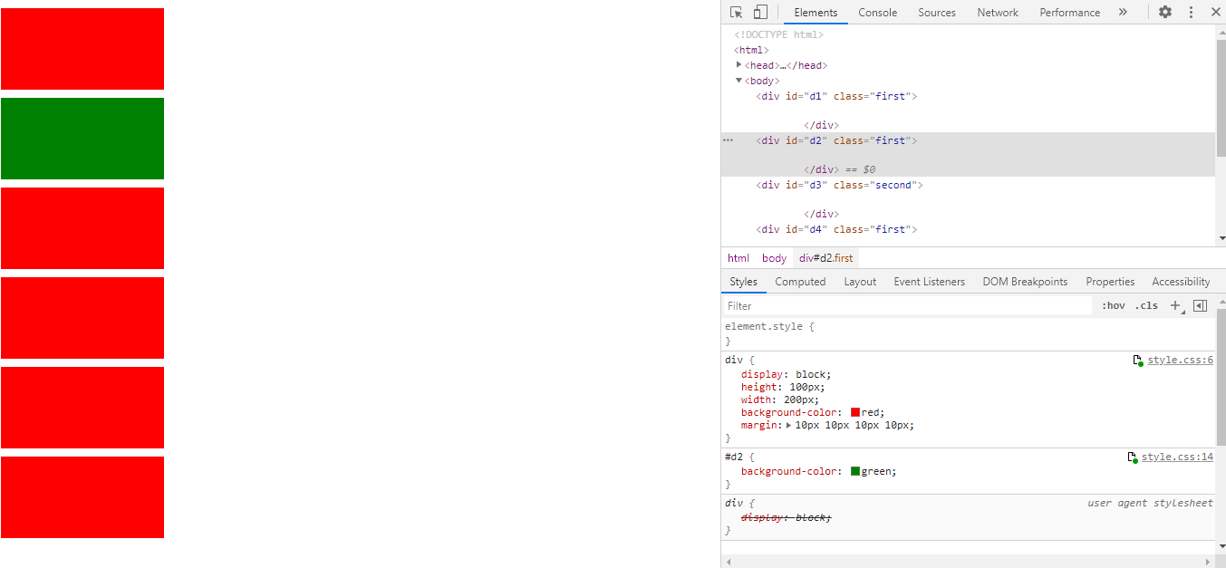
Селекторы по классу
Но, что делать, если мы хотим, чтобы определенное правило распространялось на некоторую группу элементов (совсем не обязательно одного типа). Для этого в HTML существует параметр class, в качестве значения которого указывается его имя.

В задании №1 различным блокам я присвоил значение класса. Обратите внимание что у некоторых блоков оно совпадает.

В отличии от идентификатора для класса используется . (точка)

Задание №4

Аналогично заданию №2 добавьте в определение следующие правила css:
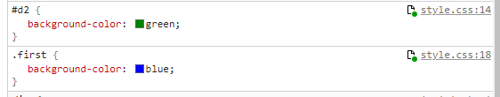

Вы увидите следующую картину:
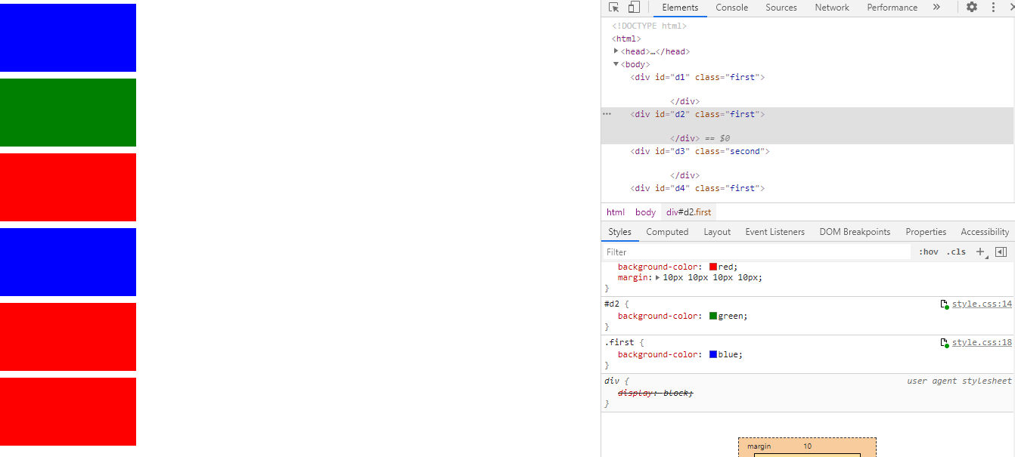

Попробуйте объяснить почему прямоугольник №2 не поменял свой цвет, хотя он относится к классу first.

Рассмотрим более сложные случаи. Составные селекторы:
Составные селекторы очень удобны, так как они позволяют выбирать элементы на основании их размещения в дереве документа. То есть при выборе можно, например, манипулировать такими понятиями как «является потомком», «следует за», «лежит непосредственно внутри». Если учесть, что вид и количество простых селекторов, связываемых комбинаторами, никто не ограничивает, то становится понятно, какой мощный инструмент вложили в наши руки разработчики CSS. Используя составные селекторы можно, допустим, задать стили для ссылки, на которую навели мышкой, внутри абзаца, который расположен сразу за заголовком h1. Для комбинации селекторов используются символы представленные в таблице:
Обозначение | Название соответствующего селектора | Версия CSS
пробел | селектор потомка | 2
> | селектор дочерних элементов | 2
+ | селектор сестринского элемента | 2
~ | селектор обобщенных родственных элементов | 3

Селектор потомка
Предназначены для выбора заданных потомков определенных элементов. Общий вид:
Селектор1 Селектор2 { описание }
Пример. Зададим цвет текста для тех элементов span, которые находятся внутри элементов p.
p span { color: #333; }
Селектор выбирает всех потомков не зависимо от их уровня вложенности. Например, применим вышестоящий CSS к такому коду:
<p>Черный текст <span>серый текст</span> черный текст </p>
<span>Черный текст</span>
<p>Черный текст <a href="#">Черный текст <span>серый текст</span> </a>черный текст</p>
На span, который находится внутри ссылки тоже будут распространятся заданные стили.
Цепочка селекторов потомка не ограничена двумя селекторами. Например, зададим цвет всем элементам span, среди предков которых есть элемент a, который в свою очередь вложен в элемент div:
div a span { color: #333; }
Из всех составных селекторов селектор потомков употребляется чаще всего. С помощью него можно разграничить область влияния стилей.
Например: Задать стили который применяется только для всех li внутри контейнера с классом mainMenu.
.mainMenu li { float: left; }
Не нужно злоупотреблять вложенностью селекторов. Чем проще селекторы, тем быстрее их обработка браузером.

Селектор дочерних элементов
Предназначены для выбора дочерних элементов. Cелектор дочернего элемента выбирает потомков только первого уровня – то есть непосредственно вложенные элементы. Общий вид:
Селектор1 > Селектор2 { описание }
Пример. Зададим отступ слева для списка, непосредственно вложенного в элемент с классом content (на списки второго уровня вложенности эти правила не подействуют):
.content > ul {margin-left: 20px;}
Применяется, как правило, для уменьшения объема CSS, там, где нужно разделить стили непосредственно вложенных элементов и элементов второго (и более) уровня вложенности. Например, при оформлении вложенных списков (допустим, выпадающих меню). Еще одно применение – специфическое оформление элементов с известными заранее родителями.

Селекторcестринского элемента
Предназначены для выбора элемента, расположенного непосредственно за другим заданным элементом и имеющего с ним общего родителя. Общий вид:
Селектор1 + Селектор2 { описание }
Пример. Выделить жирным текстом элемент span, следующий сразу после заголовка h1 (при условии, что у них есть общий родитель):
h1 + span { font-weight: bold;}
Этот span будет жирным.
<h1>Очень полезная статья</h1>
<span>Тут указан, например, автор. Жирный текст</span>
<p>Далее идет текст статьи</p>
+Этот span не будет выделен жирным – между ним и h1 имеется дополнительный элемент.
<h1>Очень полезная статья</h1>
Далее идет текст статьи.
<span>Мы с h1 сестринские?</span>

Селектор обобщенных родственных элементов
Предназначен для выбора элемента (элементов), идущего после другого заданного элемента и имеющего с ним общего родителя. В отличие от сестринского селектора, который выбирает только элемент идущий непосредственно за заданным, селектор обобщенных родственных элементов выбирает все элементы, которые идут после заданного. Общий вид:
Селектор1 ~ Селектор2 { описание }
Пример. Pадать отступ красной строки всем абзацам, которые следуют после h1:
h1 ~ p { text-indent: 20px; }

Группировка селекторов
Если блоки объявления стилей для нескольких селекторов совпадают (например, мы хотим, чтобы заголовки первых трех уровней были зеленого цвета), то их можно сгруппировать. Для этого селекторы, к которым будет применяться один стиль, нужно перечислить через запятую. Пример:
h1, h2, h3{ color:green;}

Задание №5
Найдите информацию о псевдоэлементах и псевдоклассах css.

Задание №6 (контрольное)

Дополните наш HTML документ вложенными элементами и текстом.
Приведите примеры использования рассмотренных селекторов, псевдоэлементов и псевдоклассов.

Задание №7 (контрольное)
Отчет по лабораторной работе:
- Выложите полученный пример в задании №7 на хостинг;
- Прикрепите отчет: файл css с вашими комментария напротив каждого селектора.

Задание №8 (контрольное)
Ссылка на задание будет выложена в лекции и баллы уйдут туда.

Контрольные вопросы
- Что такое CSS?
- Какие преимущества у CSS?
- Назовите основные способы подключения таблицы стилей к документу.
- Перечислите основные виды селекторов CSS?
- Классы, псевдоклассы что это?
- Для чего используются псевдоэлементы?

